附件1
《出境危险货物运输包装使用鉴定结果单》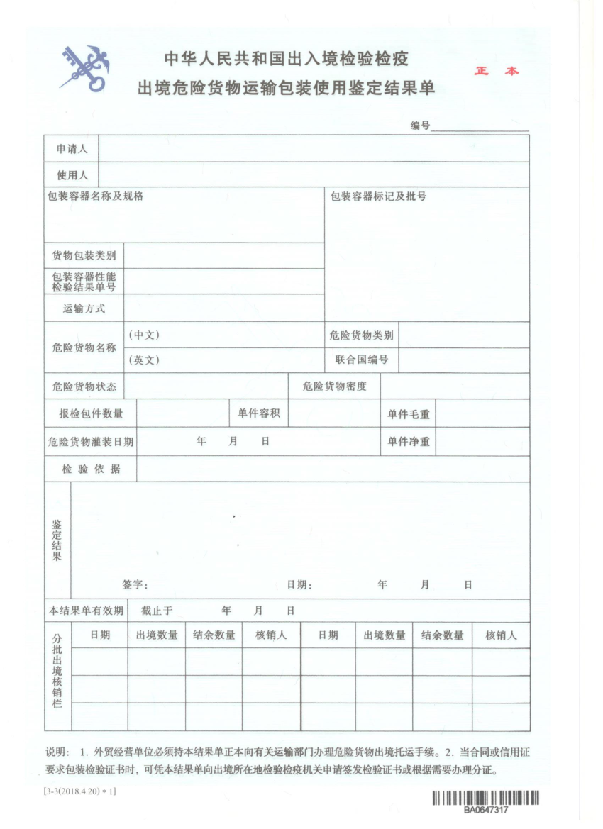
附件2
《出入境货物包装检验申请单》
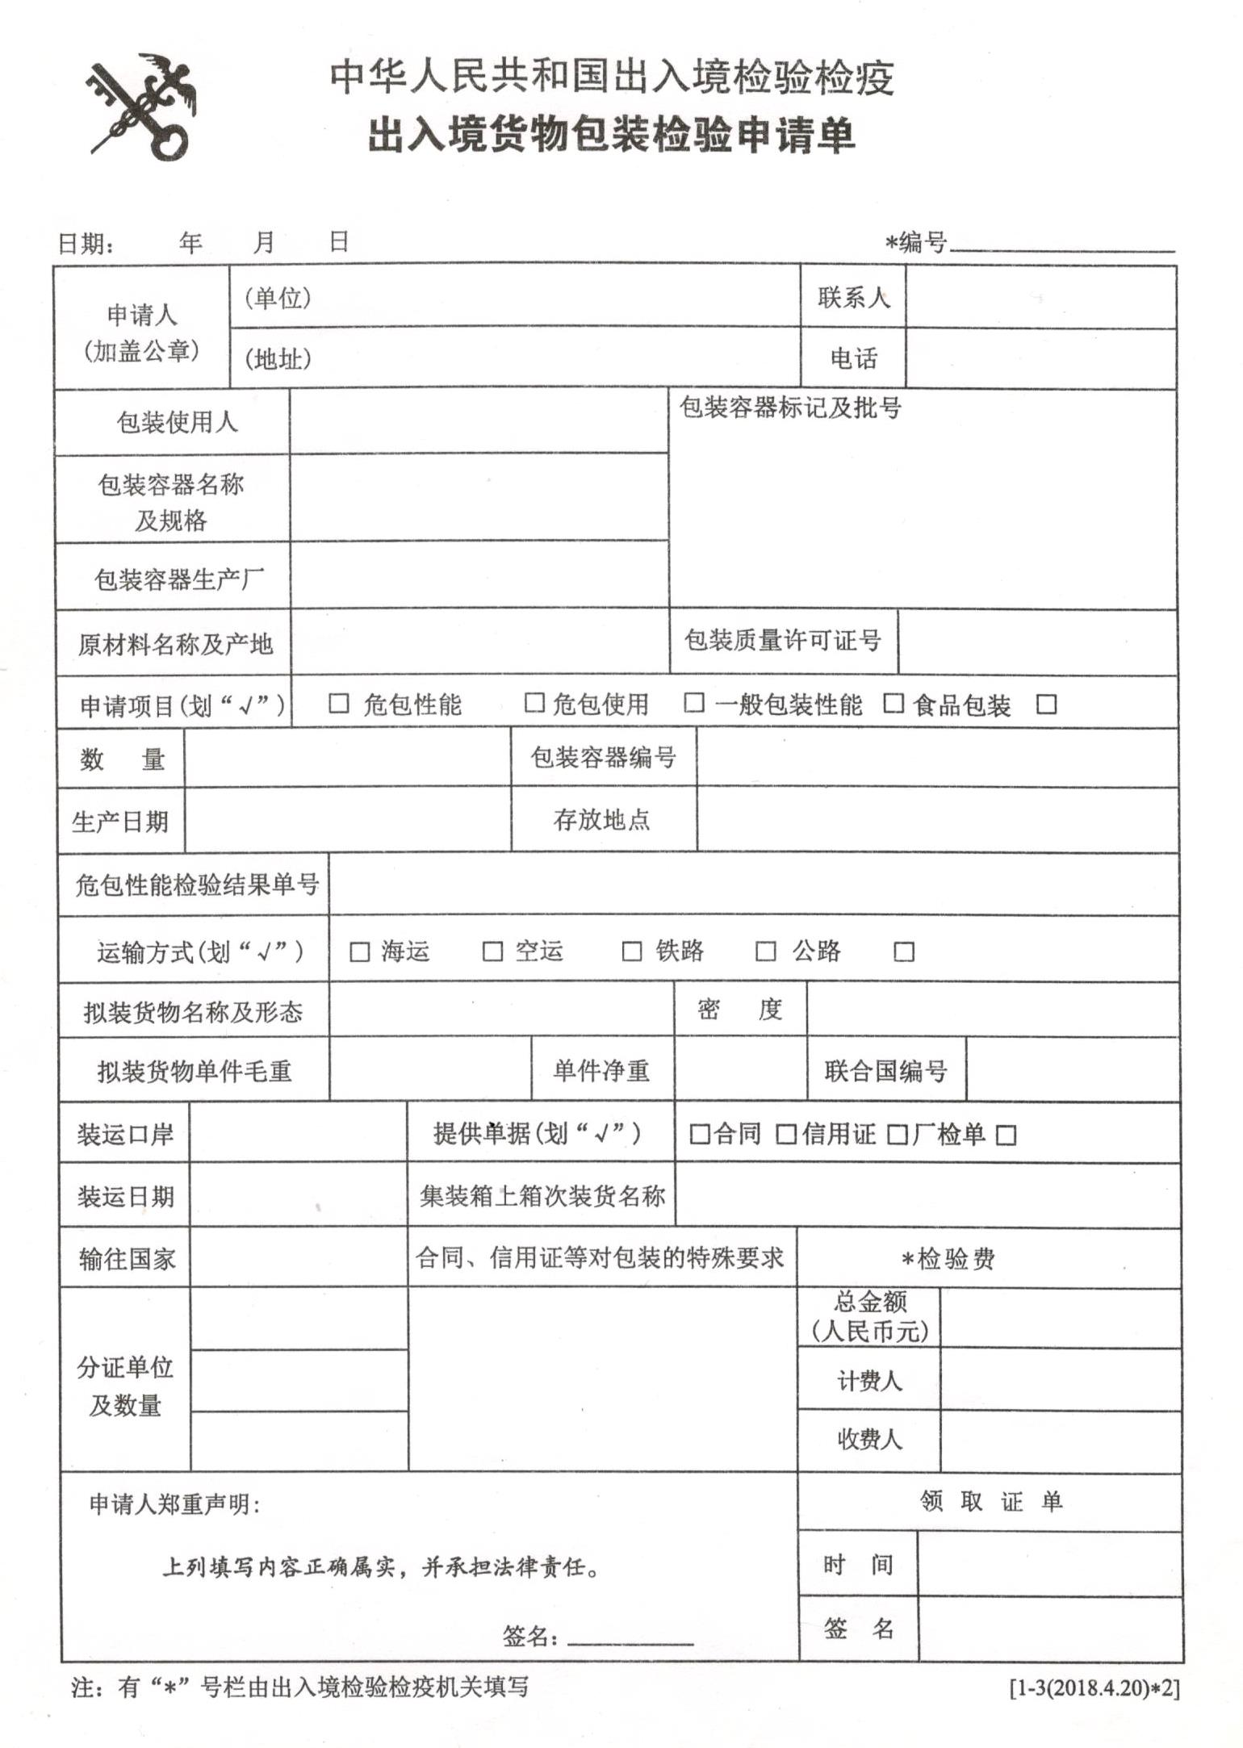
附件3

出口危险货物生产企业符合性声明

（格式范本）

（企业名称） 报检的 （产品名称） 正式运输名称： ，联合国UN编号： ，危险类别： 包装类别： ， 共 件 千克，包装UN标记 ， （运输方式）出口至 。

以上该批危险货物包装容器已严格按照标准要求进行使用鉴定，经自我检验符合联合国《关于危险货物运输的建议书 规章范本》及相关运输方式的国际技术规则要求。

上述内容真实无误，本企业对以上声明愿意承担相应的法律责任。特此声明。

法定代表人或其授权人（签字）：

企业 （盖章）：
年 月 日

《出入境货物包装检验申请单》样表本
XXXXXXXX
XXX
XXXXXXXX
XXXXXXXX
XXXXXXXX
12345678
XXXXXXXX
XXXXXXXX
XXXXXXXX
XXXX年月日
XXX
✔

XXX
年月日
XXX
XXX
XXX

